HTML
https://developer.aliyun.com/course/1742 ，不好
📎html.jpg

一、Web 标准构成

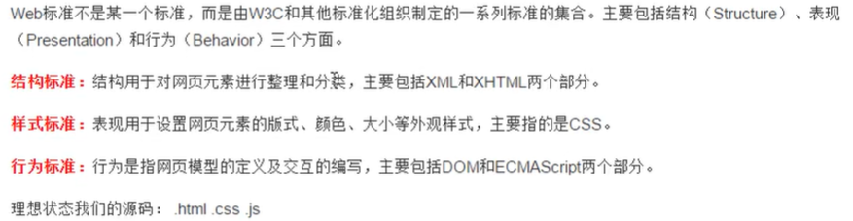
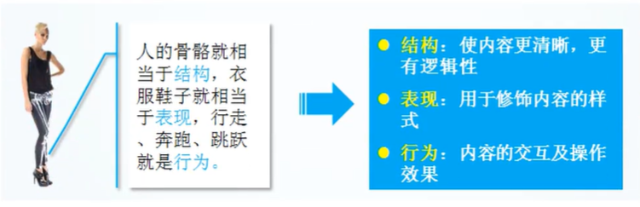

二、HTML初识
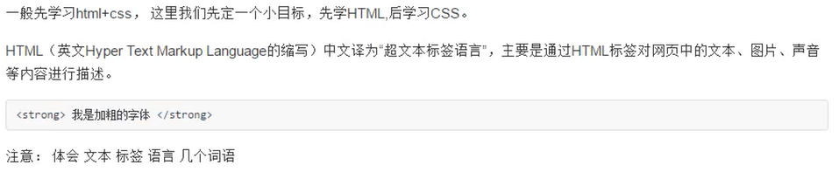

三、HTML骨架
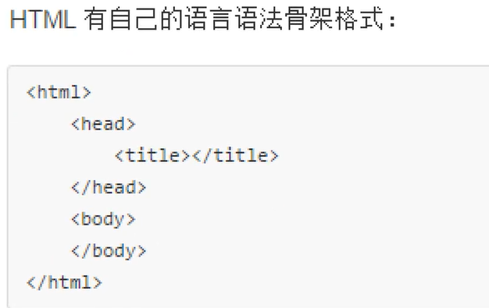

四、标签简介
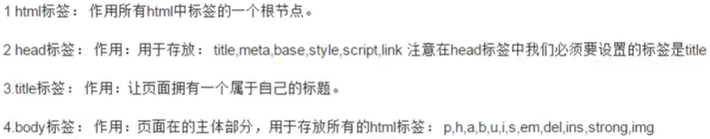

五、什么是标签及其分类

1、什么是标签
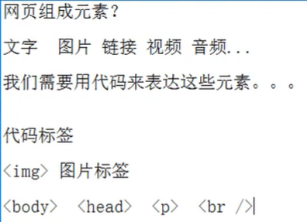

2、标签的分类
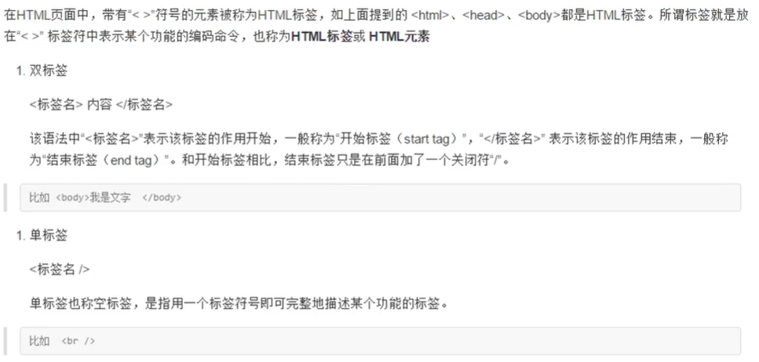

六、DOCTYPE文档类型
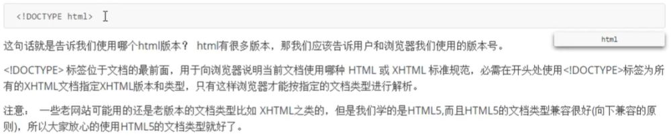

七、字符集简介
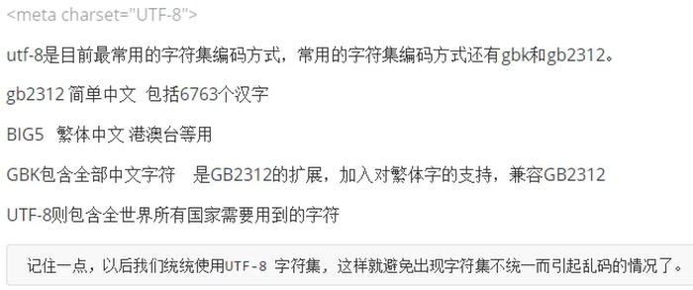

八、排版标签

1、标题标签（熟记）
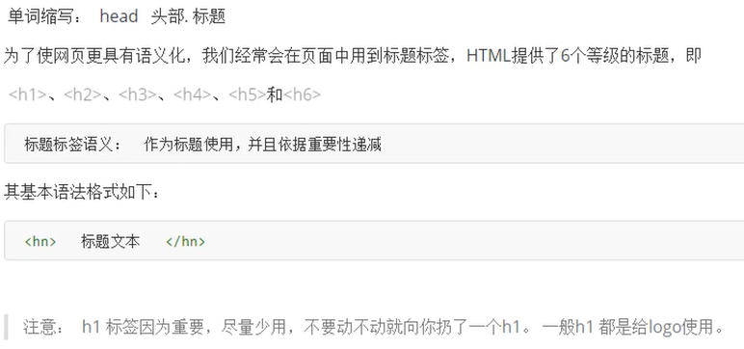

2、段落标签（熟记）
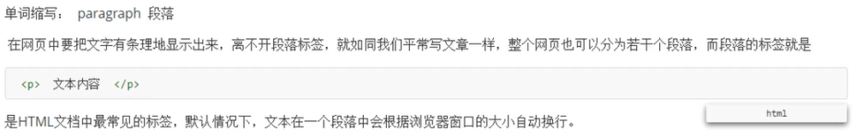

3、水平线标签（认识）
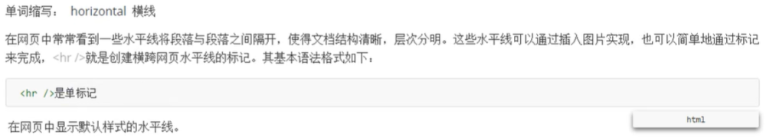

4、换行标签（熟记）
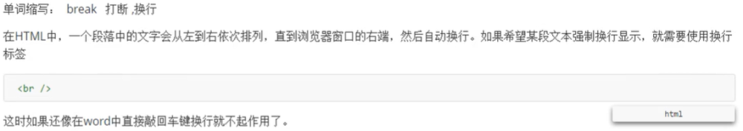

5、div span 标签（重点）
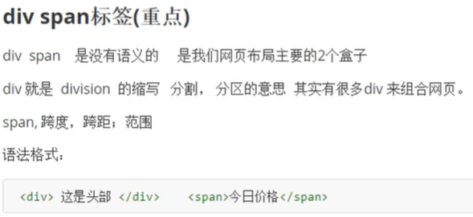

九、文本格式化标签（熟记）
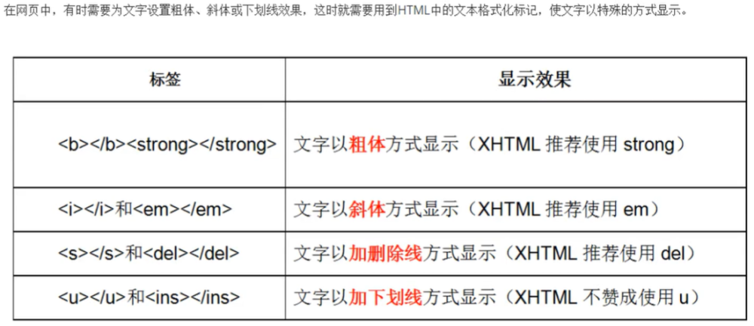

十、标签的属性
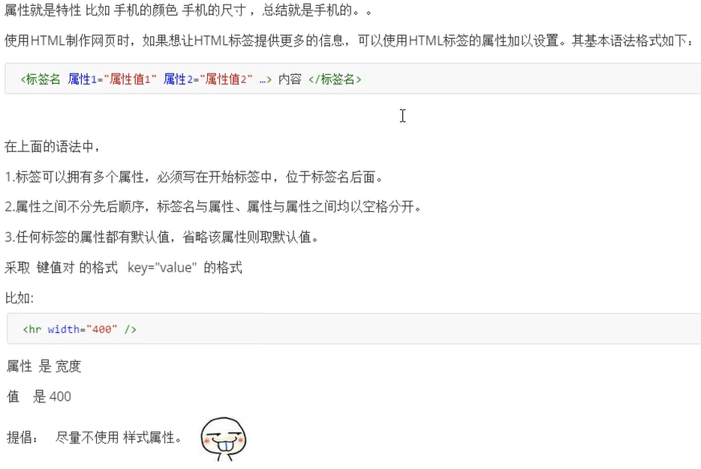

十一、图像标签（重点）
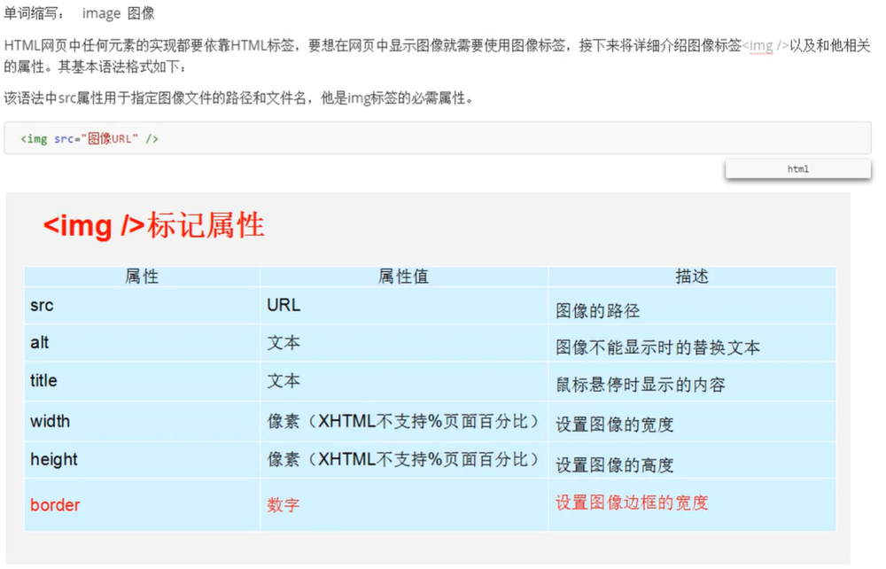

十二、链接标签（重点）
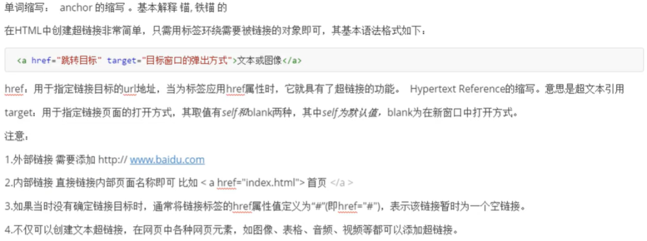

1、锚点定位（难点）
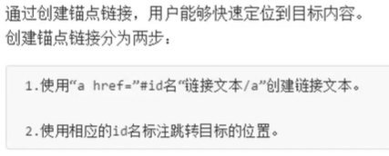
<a href="#yuehai">跳转到月海</a>
<p id="yuehai">月海</p>

2、base 标签
- <base> 标签为页面上的所有链接规定默认地址或默认目标。
- 通常情况下，浏览器会从当前文档的 URL 中提取相应的元素来填写相对 URL 中的空白。
- 使用 <base> 标签可以改变这一点。浏览器随后将不再使用当前文档的 URL，而使用指定的基本 URL 来解析所有的相对 URL。这其中包括 <a>、<img>、<link>、<form> 标签中的 URL。
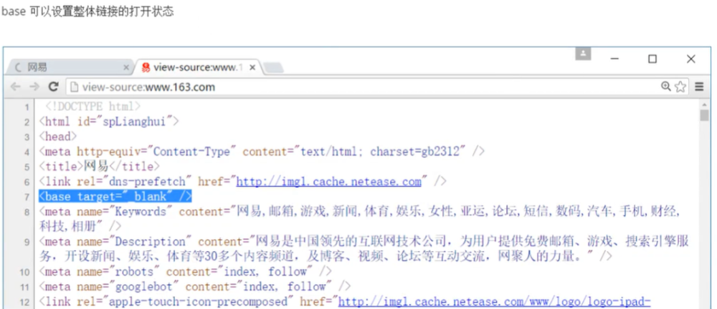

十三、特殊字符标签（理解）
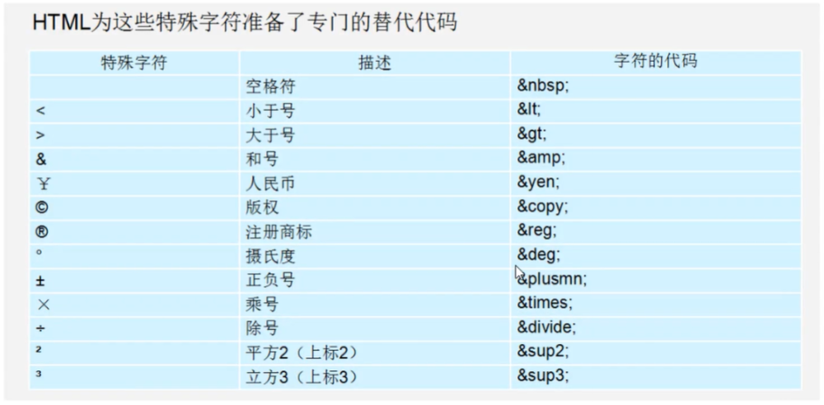

十四、注释标签
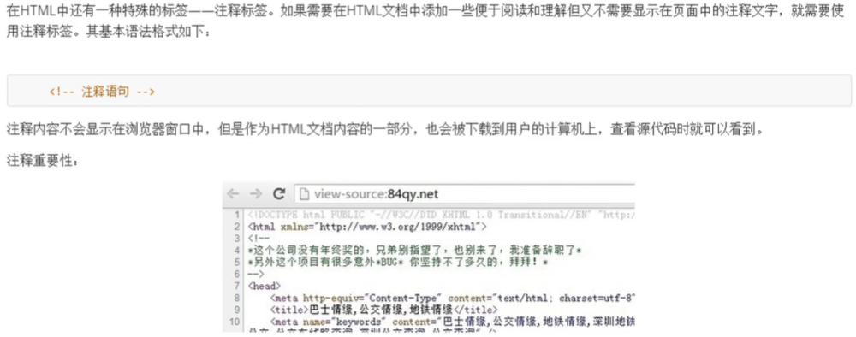

十五、路径（重点）

1、相对路径
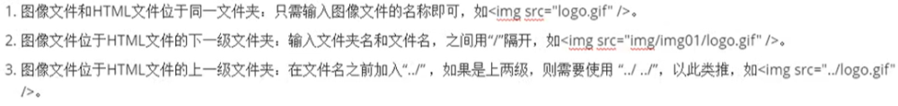

2、绝对路径
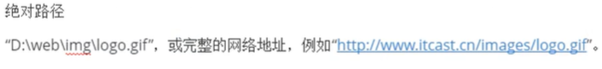

十六、列表标签
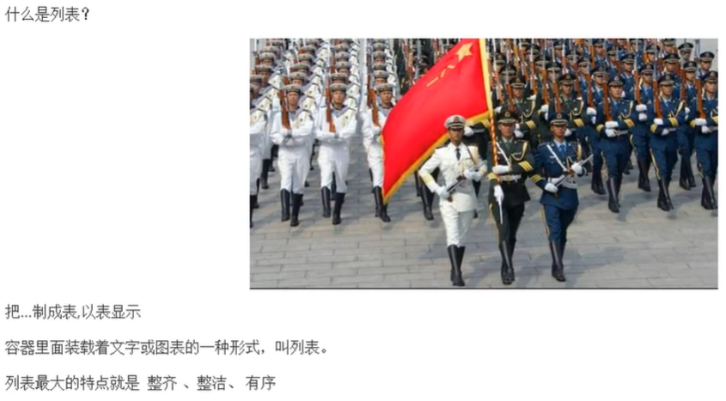

1、无序列表（重点）
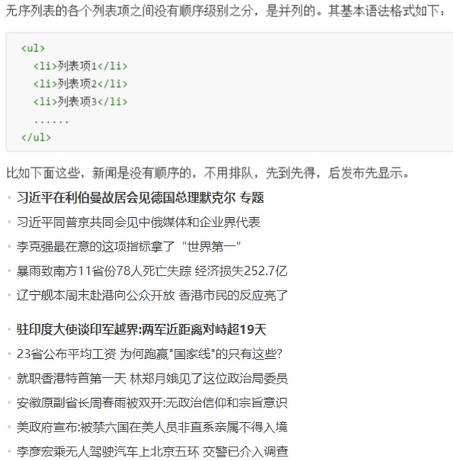

2、有序列表（了解）
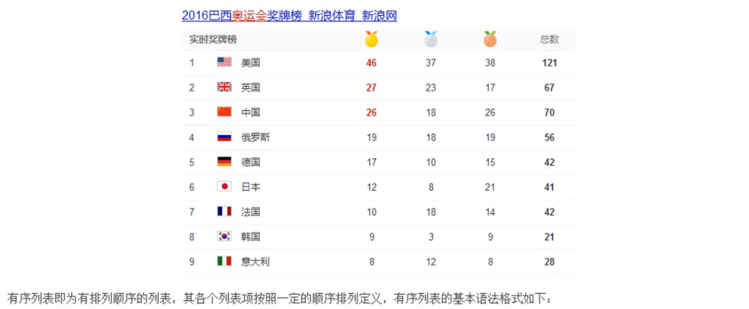
<ol>
<li>列表项1</li>
<li>列表项2</li>
<li>列表项3</li>
......
</ol>

3、自定义列表（理解）
